Afstandskvadratloven

Jordens temperatur styres først og fremmes af Solens samlede effekt - kaldet stjernens luminositet. $L_{sol}$ = $3,9⋅{10}^{26} W$. Igennem jordens historie har denne ændret sig. Således regner man med at Solen var 30% svagere i Jordens tidlige historie. Sammenligner man temperaturen på Jorden med de andre planeter er den primære årsag til forskellen afstanden til Stjernen. Jorden ligger i en passende afstand til Solen af nogen kaldet ”Guldlokzonen” - eller ”Den beboelige zone”.

# Teori

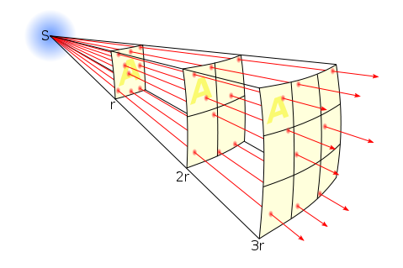

L

Når man fjerner sig fra en lille lyskilde, bliver lyset svagere. Hvis lyskilden med luminositeten $L$ er punktformet, gælder det, at lysstyrken falder med kvadratet på afstanden til lyskilden.

Intensiteten af strålingen fra en stjerne kan dermed skrives:

$I=\frac{L}{A}=\frac{L}{4⋅π⋅r^{2}}$

|  |  |  |
| --- | --- | --- |
|  | $$I(r)=\frac{k}{r^{2}}=k⋅\frac{1}{r^{2}}$$ |  |

hvor *I* er intensiteten af strålingen, *r* er afstanden og *k* er en konstant for lyskilden.

*k* er lyskildens samlede udstrålede effekt, *L*, divideret med 4

*I* angives i W/m2. angives i W.

# Eksperiment:

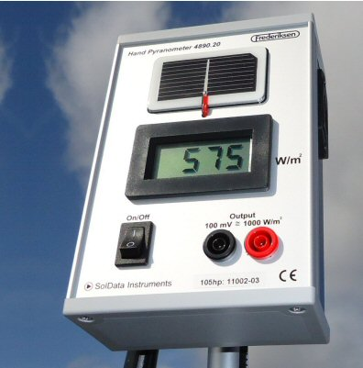Med et pyranometer er det muligt at måle lysets Intensitet i en given afstand.

Design og udfør målinger af intensiteten $I$ som funktion af afstanden $r$.

1. **Planlægning**: Se på ligning (1) og undersøg for hvilke værdier I forventer at intensiteten ændrer sig meget.
2. **Udførelse:** husk at tage billede af jeres målesituation/forsøgsopstilling. Vær opmærksom på at pyranometeret ikke kan tåle at komme for tæt på lampen som er meget varm.
3. **Fejlkilder og usikkerhed:** skriv alle måleusikkerheder og fejlkilder ned.
4. **Overvej.** Hvordan får I en idé om jeres måleusikkerhed for intensiteten?

## Efterbehandling

* Lav en regression med en potensfunktion. Test om ligning (1) holder og find Luminositeten $L$ for lampen.
* Anvend jeres ligning for regressionen til at undersøge påstanden om at ændringer i Jordens afstand til Solen kan forklare årstider. Det vil sige undersøg hvad der sker med Intensiteten (y-værdien) hvis i ændrer på afstanden som i regnede på sidst (x). Hvis I fx fandt at aftanden mellem Solen og Jorden ændres 3% på et år skal i sætte x lig 100 og 103 og finde f(100) og f(103) .
* For hver af jeres fejlkilder og usikkerhed skal I argumentere for hvorfor der er tale om en måleusikkerhed eller fejlkilde. *Se afsnittet om fejlkilder og usikkerheder nedenfor.*

## Diskussion og konklusion

Hvad kan I konkludere og hvor sikker er jeres konklusion? Hvordan kan I bruge dette i jeres argumentation for at årstider ikke skyldes ændringer i afstanden til Solen i løbet af året.

## Forskellen på usikkerhed og fejlkilder

Der er forskel på fejlkilder og usikkerheder. En usikkerhed er det samme som en måleunøjagtighed. Det kunne være hvis det er begrænset hvor præcist eller med hvor mange decimaler et resultat kan opnås - fx. aflæses på et apparatur. Usikkerhed *skal* derfor give anledning til hvordan man præsenterer sine resultater. Det er fx. helt hen i vejret at opgive en temperatur med 5 decimaler når man kun kan aflæse med 1 decimals nøjagtighed på termometeret.

En **fejlkilde** er derimod en forstyrrelse i den planlagte forsøgsopstilling der gør at man faktisk ikke udfører det forsøg man regner med. Dermed undersøger man måske slet ikke den teori man gerne vil, men man får måske et andet resultat og vil, hvis man ikke er opmærksom på fejlkilden, så måske på forkert grundlag be- eller afkræfte den teori man tror man undersøger.